Presseinformation

Leistungsstark, industrietauglich, preiswert: VC DragonCam mit Snapdragon-Prozessor ab sofort lieferbar

Vision Components setzt für die neue VC DragonCam auf den leistungsstarken Prozessor Snapdragon 410 von Qualcomm. Damit bringt das Unternehmen die Rechenleistung und Preiseffizienz des in zahlreichen Consumer-Produkten bewährten Quad-Core-Prozessors in ein industrietaugliches Embedded-Vision-System. Bildsensor, gängige Schnittstellen und der Prozessor mit Debian-basiertem Betriebssystem sind komplett auf der nur 65 x 40 mm großen Platine untergebracht. Damit eignet sich die programmierbare Platinenkamera ideal für OEM-Designs.

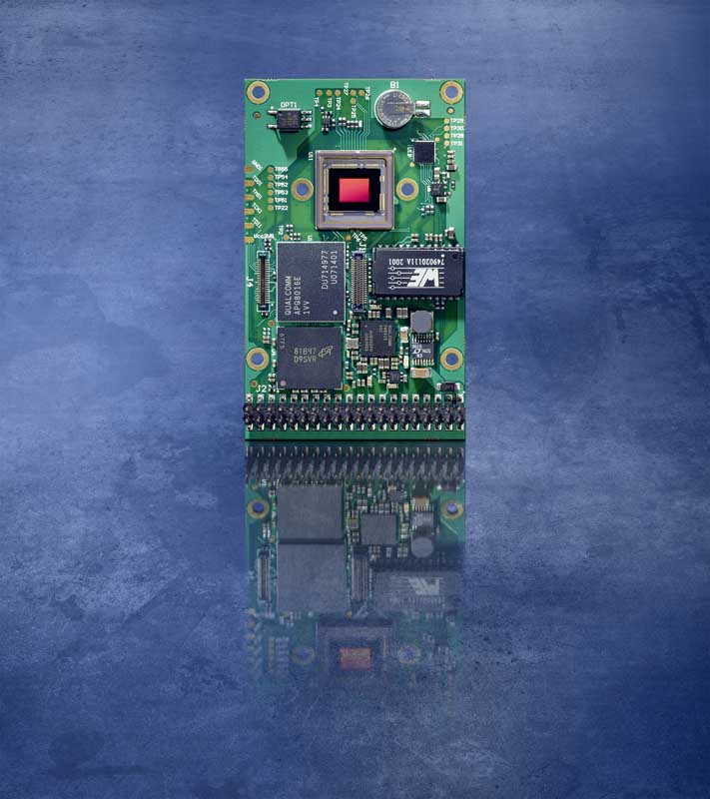
Bild: Die VC DragonCam verbindet Bildsensor, leistungsstarken Snapdragon-Prozessor und gängige Schnittstellen auf einer nur 65 x 40 mm großen Platine

Die VC DragonCam bietet zwölf GPIOs, 1 GB Arbeitsspeicher und bis zu 32 GB Flash-Memory. Standardschnittstellen wie GBit Ethernet und RS-232 sind auf dem Board bereits vorhanden. Für schnelles Prototyping sind zwei Adapterplatinen erhältlich, auf denen weitere Schnittstellen als herkömmliche Buchsen für den einfachen Anschluss von Peripherie bestückt sind. Vision Components stattet die Bildverarbeitungssysteme mit hochwertigen CMOS-Sensoren aus. Den Anfang macht der Sony Pregius IMX 273 mit einer Auflösung von 1456 x 1088 Pixel und 225 fps Bildrate. Der Global-Shutter-Sensor eignet sich sehr gut für Anwendungen mit kurzen Belichtungszeiten und hohen Geschwindigkeiten. Neben der monochromen Variante ist auf Anfrage auch eine Farbkamera verfügbar. DragonCam-Modelle mit weiteren Sony-Sensoren sind bereits geplant. Wie bei allen seinen VC-Kameras gewährleistet der Hersteller die Langzeitverfügbarkeit.
Mehr erfahren und Kontakt aufnehmen: https://www.vision-components.com/de/produkte/oem/arm-linux/platinenkameras/vc-dragoncam/

Bilder: | vc_dragoncam | Zeichen: | 1442
Dateiname: | 202009034_pm_vc_dragoncam_lieferbar_de | Datum: | 21.10.2020
Über Vision Components
Die Vision Components GmbH ist ein führender internationaler Hersteller von Embedded-Vision-Systemen. Die frei programmierbaren Kameras mit integrierten leistungsstarken Prozessoren führen eigenständig Bildverarbeitungsaufgaben aus, ohne dass sie dafür einen zusätzlichen Computer benötigen. Vision Components bietet OEMs vielseitige Linux-basierte Embedded-Systeme für die 2D- und 3D-Bildverarbeitung an, wahlweise als Platinenkamera oder mit Schutzgehäuse. Zudem steht ein wachsendes Sortiment an ultrakompakten MIPI-Kameraplatinen zum Anschluss an eine Vielzahl verschiedener CPU-Boards zur Verfügung. Darüber hinaus bietet Vision Components Software-Bibliotheken und entwickelt auf Wunsch Sonderlösungen, wobei das Expertenteam auf umfangreiche Kenntnisse und über 20 Jahre Erfahrung mit Imaging-Anwendungen bauen kann. Das Unternehmen mit Sitz in Ettlingen wurde 1996 von Michael Engel, dem Erfinder der ersten industrietauglichen intelligenten Kamera, gegründet. Es folgten weitere Weltpremieren, wie die ersten intelligenten Vision-Sensoren und der erste Embedded-3D-Laserprofilsensor. Vision Components unterhält heute Vertriebsbüros in den USA und Japan und arbeitet mit lokalen Partnern in über 25 Ländern zusammen, um weltweit Kundennähe und qualifizierte Fachberatung zu gewährleisten.

Kontakt:  Vision Components GmbH  Jan-Erik Schmitt  Ottostraße 2  76275 Ettlingen  Tel.: 07243 / 2167-0  E-Mail: schmitt@vision-components.com  Internet: www.vision-components.com | gii die Presse-Agentur GmbH  Immanuelkirchstraße 12  10405 Berlin  Tel.: 030 / 538 965-0  E-Mail: info@gii.de  Internet: www.gii.de

